Добрый день, желаю успехов в освоении нового материала!

Тема 29 Розничная торговля товаров материальной ценности (ТМЦ)

Почта России выполняет очень важную функцию по обеспечению населения социально значимыми услугами, к которым относятся и продажа продовольственных и непродовольственных товаров.
При организации торговли работники почтовой связи руководствуются нормативными документами (правила и законы), которые должны находиться в клиентском зале отделения и быть доступны покупателям наряду с другой обязательной информацией.
В каждом отделении почтовой связи должны находиться документы, предусмотренные Правилами, регламентирующими торговую деятельность и продажу отдельных видов товаров, а именно:
- Правила продажи отдельных видов товаров (утверждены Постановлением Правительства Российской Федерации от 19.01.1998 г. № 55 (в ред. Постановлений Правительства РФ от 20.10.1998 г № 1222, от 02.10.1999 г.№ 1104, от06.02.2002 г. №81, от 12.07.2003 г. № 421)
- Закон о защите прав потребителей
- Накладные на поступивший товар с ценой реализации
- Документы, подтверждающие происхождение, качество и безопасность товара — сертификаты соответствия, гигиенические сертификаты на товар.

Обязательные требования к товару

- Сертификаты соответствия (называемый также как сертификат качества) это документ, подтверждающий независимыми от изготовителей и потребителей органами соответствие продукции определенным требованиям безопасности, установленным в нормативных документах. Товары, подлежащие обязательной сертификации, регламентируются постановлением правительства. Если дата окончания срок действия сертификата не указана или указан прочерк, то это обозначает, что сертификат бессрочный. Во всех остальных случаях срок действия сертификата соответствия не превышает трех лет с даты выдачи.
По требованию покупателя продавец обязан предъявить ему сертификат соответствия, либо копию, заверенную держателем оригинала сертификата. Сертификаты либо копии хранятся у продавца до истечения срока их действия. Хранить их лучше в отдельной папке с сортировкой по группам товара.

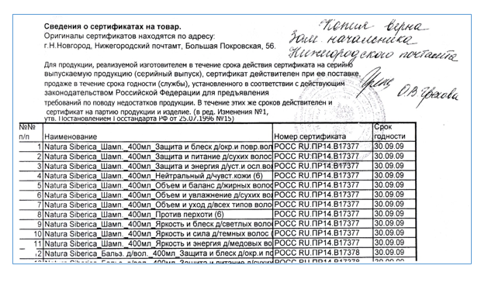
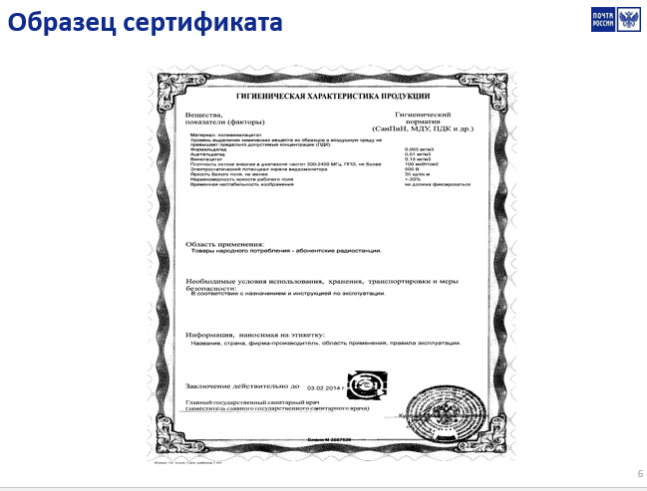
- Обязательным требованием к товару также относится маркировка или маркировочный ярлык, т.е. этикетка на товар, содержащая определенную информацию о товаре. Информация по закону РФ «О защите прав потребителей» должна содержать следующие сведения на русском языке:
• Наименование товара,
• Наименование и юридический адрес изготовителя товара,
• Обозначение стандартов, обязательным требованиям которых должен соответствовать товар,
• Сведения об основных потребительских свойствах товара,
• Правила и условия эффективного и безопасного использования товара,
• Гарантийный срок, если он установлен для конкретного товара,
• Срок службы или срок годности, если они установлены для конкретного товара.

Ассортимент

Понятие торговый ассортимент в Почте России представляет собой номенклатуру товаров, подлежащих продаже в федеральной почтовой сети. Формирование ассортимента - это процесс подбора групп, видов и разновидностей товаров в соответствии со спросом населения с целью его более полного удовлетворения.
Со всеми поставщиками товара заключается договор, в котором обговариваются условия реализации и возврата товара.
Также в договоре оговариваются условия хранения продуктов питания с соблюдением температурного режима (колбасные изделия, замороженные рыба и морепродукты, кетчупы, сгущенное молоко, масложировая продукция …) и сроки хранения. Оговаривается возможность возврата продовольственного товара с истекшим сроком годности.
В обязанности контролирующего лица входит следить за постоянным наличием товаров обязательного ассортимента, правильным оформлением витрин и своевременно заказывать товар. Помимо этого, контролирующее лицо следит за хранением на складе (кладовой) продовольственных товаров, а именно соблюдение товарного соседства, температурного режима в помещении. Пищевые продукты ни в коем случае не должны складываться вне складских помещений, вблизи приборов отопления, водопроводных и канализационных труб, а также непосредственно на полу.
Учет хранения товаров осуществляется материально ответственными лицами (начальником ОПС, оператором), с которыми заключается соответствующий договор.
Материальная ответственность наступает с момента оприходования поступившего товара на склад на основании приходных товаросопроводительных документов и длится до момента выбытия, передачи товаров по расходным документам. При любом способе хранения ответственные лица ведут учет товаров в натуральном измерении на основании соответствующих приходных и расходных документов.

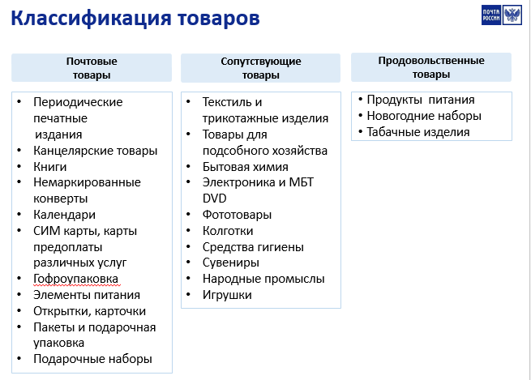

Порядок приема и оформления ТНП и ГЖП по накладной

В ОПС ответственное лицо по прибытию машины принимает коробки с товаром по количеству мест, проверяет целостность тары и расписывается в накладной за фактически принятые коробки и ставит оттиск календарного почтового штемпеля. При приеме необходимо проверять целостность товарного места – надрыв, подмочено, смята, заклеена вторично. В случае обнаружения таких упаковок их содержимое необходимо проверять в присутствии водителя на предмет внутритарной недостачи, боя, лома и т.д.
После получения товара производит приемку внутритарного вложения по каждому наименованию в соответствии с накладной. В случае несоответствия фактического наличия товара с документами ответственное лицо незамедлительно сообщает в почтамт по телефону. Если расхождений не обнаружено на накладных ставится роспись и оттиск календарного почтового штемпеля. 1 –й экземпляр накладной отправляется в почтамт, 2-й экземпляр подшивается в пачку производственной документации в ОПС.
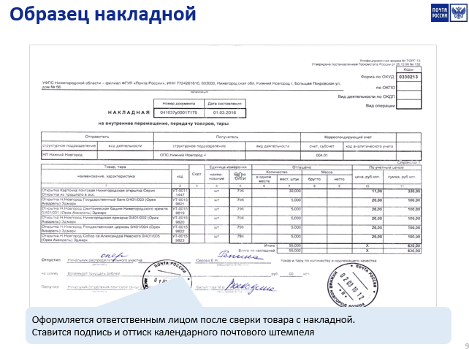
Газетно-журнальная продукция принимается от водителя по количеству пачек, приписанных к накладной. После приема пачки с ГЖП вскрываются, просчитываются и сверяются с накладной.
На накладных ставит оттиск календарного почтового штемпеля и роспись ответственного лица. 1 й оформленный экземпляр накладной возвращается в почтамт, 2 ой экземпляр накладной подшивается в пачку производственной документации в ОПС.
Оприходование и сверка товарно-материальных ценностей и накладных, поступающих в ОПС, осуществляется с использованием программы ЕАС ОПС.

Оформление ценника

Далее в программе ЕАС ОПС распечатываются ценники. На ценнике ставится роспись материально-ответственного лица и оттиск календарного почтового штемпеля на обратной стороне ценника.

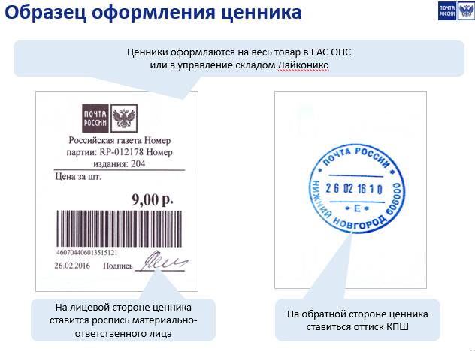

Выкладка товара

После оформления ценников товары народного потребления (ТНП) выкладывается на витрины. Выкладка товара происходит в течение одного двух дней с момента поступления товара. Кроме того, товар должен быть выставлен в полном объеме (это касается количества ассортиментных наименований) и незамедлительно (то есть сразу) оформлен ценниками. Ценники должны быть оформлены даже на мелкоштучный товар, такой как ручки и карандаши.
С целью повышения культуры обслуживания клиентов, достижения в ОПС условий, приближенных к современным требованиям правил торговли и получения дополнительных доходов от реализации ТНП витрины, оформляются с соблюдением правил.
При выкладке товаров необходимо исходить как из требований, предъявляемых к соседству товарных групп, так и из имеющегося торгового оборудования. Никогда не получится грамотной и привлекательной выкладки, если Ваш ассортимент (количество товарных наименований) превышает возможность выкладки в торговом оборудовании.
Выкладка товара является одним из важных элементов успеха продаж. Заполняя витрины, продавцу важно продумать методы, стимулирующие покупателей, чтобы они покупали больше товаров, чем предварительно запланировали. При выкладке товара должен соблюдаться принцип товарного соседства.
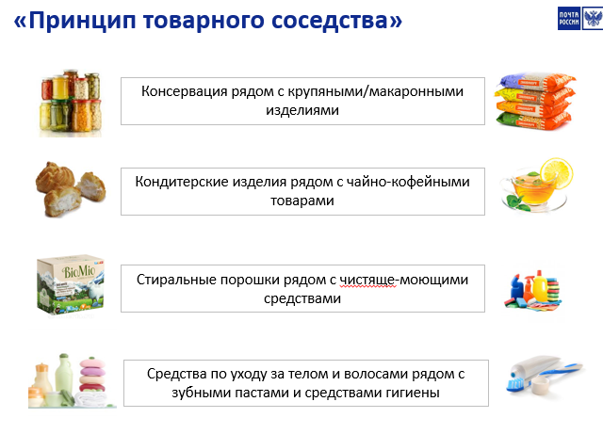
При выкладке товаров в ОПС необходимо отделить продукты питания и бытовую химию, товары этих групп должны располагаться на противоположных сторонах или в шкафах максимально удаленных друг от друга. Например – бытовая химия выкладывается в крайнем левом шкафу, продукты питания в крайнем правом.
Рядом с бытовой химией логично расположить текстильно-трикотажную группу, затем игрушки, книжную продукцию и прочие товары (например - посуду, сувениры), при этом обувь логично расположить на нижней полке текстильно-трикотажной группы. Канцелярские товары, календарная продукция и конверты должны располагаться в витринах со стеклом и на стойках (если они есть в наличии) соответственно. При отсутствии горизонтальных витрин со стеклом мелкоштучный товар (канцелярские и сувенирные товары) должны располагаться в шкафу с прочими товарами, т.к. прочие товары — это все товары, которые не относятся к ранее перечисленным группам.
При расположении товаров внутри товарной группы (шкафа) необходимо помнить, что выкладка может быть, как горизонтальной, так и вертикальной.

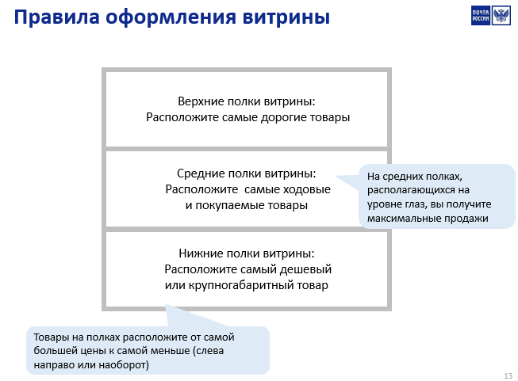

После выбора типа выкладки необходимо учитывать следующее:
- товары должны располагаться от самой большей к самой меньше цене (слева направо или наоборот);
- внутри товарной группы товары должны компоноваться по «родственным» признакам. Например, не допускается ставить консервацию вместе с кондитерскими изделиями, или стиральные порошки с кремами и средствами по уходу за телом (лицом, волосами и т.д.). В данном случае консервация должна стоять рядом с крупяными и макаронными изделиями, кондитерские изделия следует располагать рядом с чайно-кофейными товарами. В случае бытовой химии стиральные порошки должны располагаться рядом с чистящее-моющими средствами (для посуды, для белья, для сантехники, губки, тряпки, мыло), средства по уходу за телом и волосами располагаются в непосредственной близости с зубными пастами и другими косметическими средствами, а также рядом со средствами гигиены;
- на верхних полках должен располагаться самый дорогой товар, на нижних - самый дешевый, а также крупногабаритный товар (в силу своего веса). В текстильной группе крупногабаритный товар зачастую является самым дорогим (КПБ, одеяла, подушки, пледы, подарочные наборы) и поэтому располагается на верхней полке;
- средние полки по-другому называются «золотыми» поскольку располагаются на уровне глаз покупателя. С этих полок Вы получаете максимальные продажи. Как правило, на этих полках располагаются самые ходовые (покупаемые) товары. В случае если у Вас подходит срок годности на какой-то товар, или он просто «завис» (т.е. не пользуется спросом) рекомендуется немного изменить выкладку и расположить такой товар в «золотой» зоне, это поможет продать его.
Несмотря на основные требования к выкладке товаров, в каждой группе есть свои маленькие нюансы – недорогая детская книжная и игрушечная продукция должна располагаться на уровне глаз «своего» покупателя – ребенка, т.е. выкладка книжной продукции всегда идет сверху вниз. На верхних полках должны располагаться крупногабаритные и дорогие книги и игрушки (для родителей и детей) а на нижних полках недорогие яркие книжки и игрушки типа машинок, куколок, пупсиков, вертолетов, наборов для песочницы и т.д. (для ребенка).
При этом необходимо обязательно учитывать сезонность товара:
- если Вы не смогли реализовать полностью новогодний ассортимент, и не предусмотрен возврат, ни в коем случае не стоит его оставлять в продаже до следующего нового года, его необходимо снять с продажи и убрать на склад. Если этого не сделать, покупатели привыкнуть к этому товару и в следующем году его не купят, помня, что он старый (психология – если это давно лежит значит это никому не нужно, скорее всего потому, что это плохой товар);
- при наступлении летнего сезона большая часть выкладки должна заниматься именно сезонным товаром (перед 1 сентября – с августа акцент на тетради, рюкзаки и т.д., перед новогодними праздниками – с середины ноября мишура, украшения для елок);

Всегда необходимо помнить, что у каждого товара есть свое время и место.

Открыточная продукция должна располагаться на специальных стойках в открытом доступе Располагая открыточную продукцию на торговом оборудовании, следует выставить весь необходимый покупателю ассортимент на минимальной площади, что поможет увеличить продажу открыток.

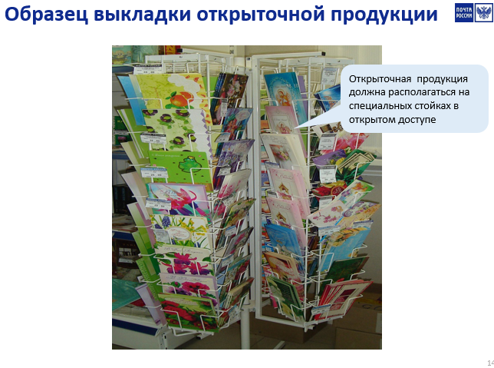
Раскладка газет и журналов должна производиться с учетом удобства выбора их покупателями. Логотип (название) периодического издания должен просматриваться с разных точек и не накладываться на логотип другого издания. При наличии эксклюзивной информации издание можно развернуть на ключевой статье или на ее анонсе. Газетно журнальная продукция (ГЖП) выкладывается на витрины (стенды) с обязательным соблюдением тематики, т.е. одним блоком выкладываются телегиды, сканворды, женские журналы и т.д.
Газеты Комсомольская правда, Аргументы и факты, Российская газета, Московский комсомолец, 1000 советов, региональные издания должны быть выложены на барьере.

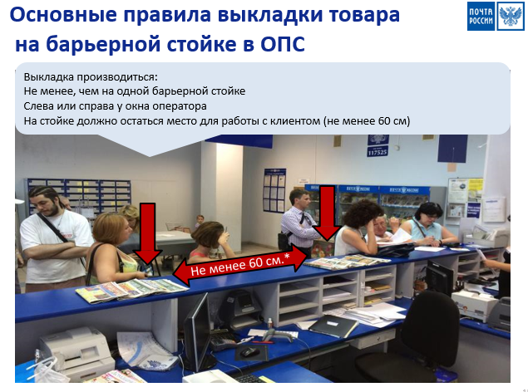
При реализации табачных изделий необходимо руководствоваться федеральным законом № 87-ФЗ от 10.07.2001 «Об ограничении курения табака» и федеральным законом № 15-ФЗ от 23.02.2013 «Об охране здоровья граждан от воздействия окружающего табачного дыма и последствий потребления табака». О правилах продажи табака изложено в 19 статье 15-ФЗ «Ограничения торговли табачной продукцией и табачными изделиями». Согласно данной статьи, с 01.06.2014:
Информация о табачной продукции, предлагаемой для розничной торговли, доводится продавцом до сведения покупателей посредством размещения в торговом зале перечня продаваемой табачной продукции, текст которого выполнен буквами одинакового размера черного цвета на белом фоне и который составлен в алфавитном порядке, с указанием цены продаваемой табачной продукции без использования каких-либо графических изображений и рисунков. Демонстрация табачной продукции покупателю в торговом объекте может осуществляться по его требованию после ознакомления с перечнем продаваемой табачной продукции. Если в ОПС реализуются табачные изделия, то в зоне видимости покупателя должен находиться прейскурант с наименованием табачных изделий и ценой, а также объявления о том, что табачные изделия продаются лицам, достигшим 18 лет.
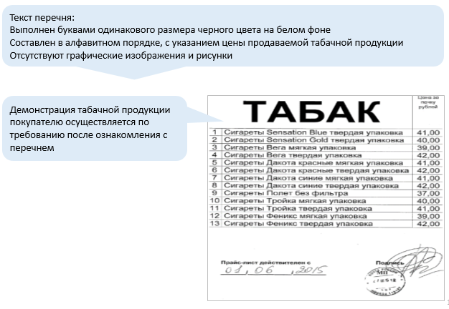
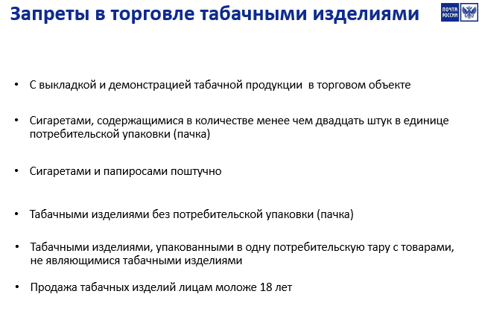
Комплекты подключения выкладываются на витрины, в продаже должны находиться комплекты подключения следующих операторов: Мегафон, МТС, Билайн, Теле2.

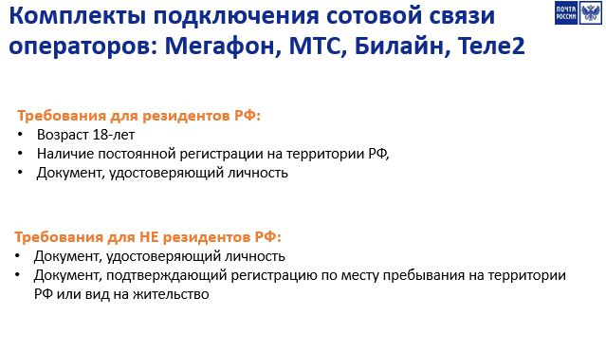

При продаже комплекта оператор должен заполнить бланк регистрационной формы абонента (договора) в 2-х экземплярах на основании предъявленного документа и личным присутствием клиента. После заполнения на договоре ставится роспись оператора и роспись абонента. Копия договора, квитанция об оплате комплекта вкладывается в коробку и все отдается клиенту.
Первые оформленные экземпляры договора приписываются к накладной по номерам, и отправляются в почтамт не позднее следующего дня.

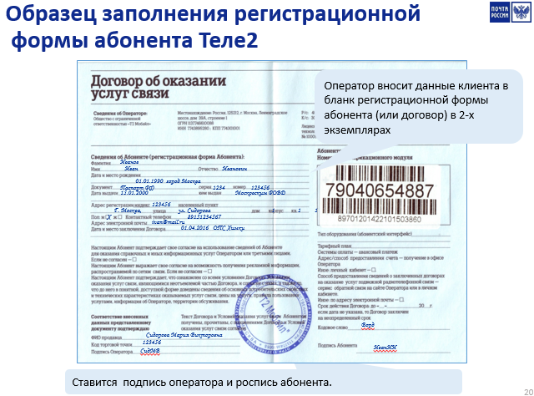

Задание

Часть 1
- Изучить инструкцию «Продажа ТМЦ в ЕАС ОПС» (Приложение №1)
- Выполнить задание:
а) Назвать вкладки, по которым необходимо пройти в меню ЕАС ОПС, для открытия формы поиска и продажи ТМЦ.
б) Перечислить способы продажи ТМЦ в ЕАС ОПС.
в) Перечислить какую информацию содержит главное окно кассы, при продажи ТМЦ.
г) Перечислить кнопки, которые содержит форма «Поиск ТМЦ (в наличии)»
д) Назвать действия, которые необходимо совершить в форме «Поиск ТМЦ (в наличие)», до перехода в главное меню кассы.
е) Назвать отличительные особенности продажи ТМЦ через главное окно кассы.

Часть 2

- Просмотреть видеоролик по ссылке:
https://youtu.be/fq3wsbSBerg

- Ответить на вопросы по видеоролику «Продажа ТМЦ в ЕАС ОПС»:
а) Какой способ использован для продажи ТМЦ.
б) Продажа какого товара и в каком количестве проведена в ЕАС ОПС.
в) Каким способом осуществлен расчет за продажу ТМЦ.
Рекомендация: для формулировки ответа воспользуйтесь описанием процесса из инструкции «Продажа ТМЦ в ЕАС ОПС».

- Направить выполненную работу на эл.адрес stef1511@yandex.ru
до 21 мая 2020 г.
В письме обязательно укажите ФИО студента.
При возникновении вопросов, пишите посредством эл почты.

